Оборудование на площадке для взрослых:
- качели с навесом https://hobbyka.ru/product/naves_s_kachelyami_orion/#close_popup_window
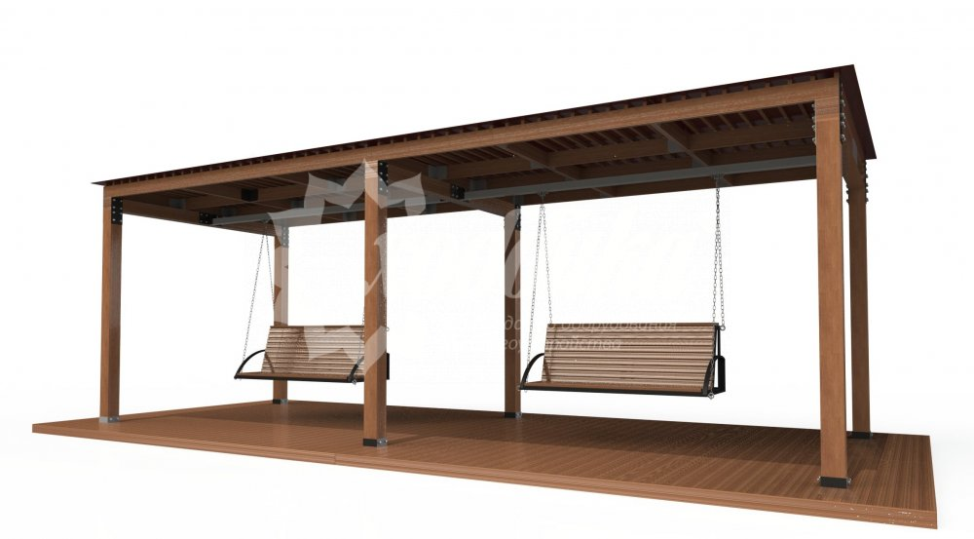

- шахматный столик https://hobbyka.ru/product/stol_shakhmatnyy_s_komplektom_stulev_myunkhen/?sphrase_id=443658
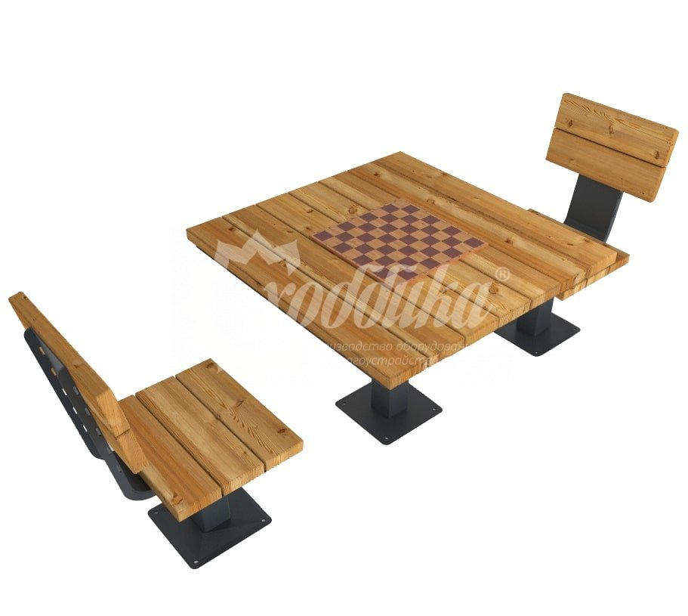

- уличная библиотека https://hobbyka.ru/product/vitrina_ulichnaya_bukkrossing_kompaktnaya/
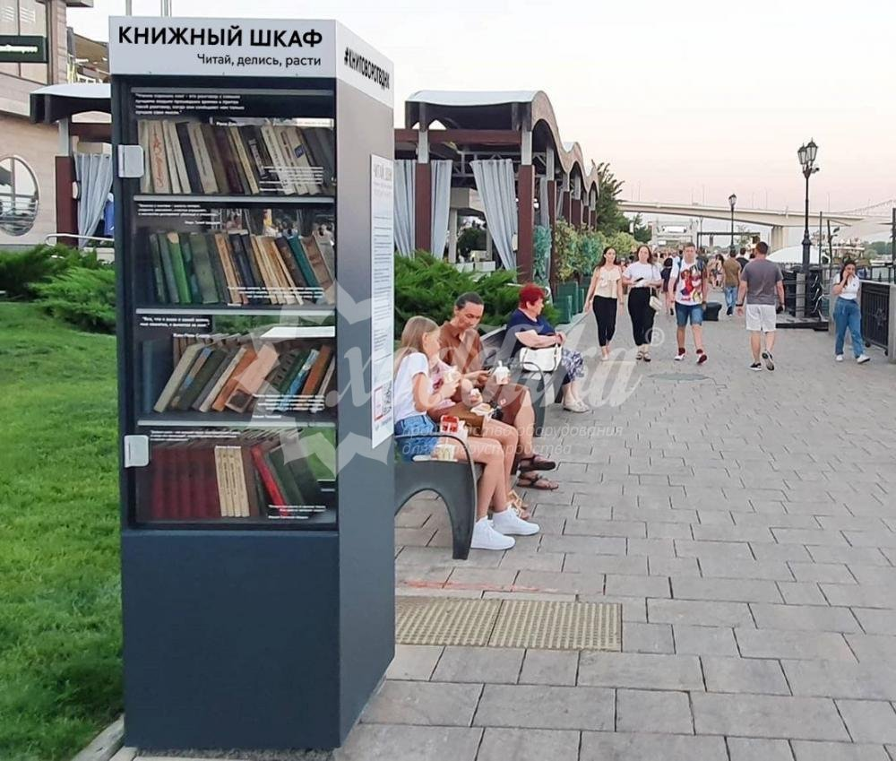

Оборудование на площадках в приложенном файле. В коммерческом цены указаны с учетом установки.

На площадке для детей 0-3 г :
песочница, качели, качалка, балансировочные столбики, игровой домик, игровой комплекс, балансир, скамьи для взрослых с навесом.

Площадка 4-6л.:
качели-гнездо, игровой комплекс с горкой (без трубы), доска для рисования, канатная пирамида, 2 батута, карусель, машинка и кухня отсутствует

Площадка 7-12л.:
игровой комплекс в форме большой клетки, качели-гнездо, геопластика отсутствует

Спортплощадка:
Турники, тренажер велосипед, тренажер лыжи. У BALLI нет шейкера.
Можно взять велосипед и тренажер шейкер двойной у КСИЛа, но у них не современное оборудование, будет выделяться. Жители хотели шейкер двойной.

ООО "Стройтехнадзор"

